Comune di Canosa di Puglia

Ufficio Stampa

Comunicato Stampa
25 Settembre 2013
A tutti gli organi di stampa
con preghiera di diffusione

234. “Puliamo il Mondo 2013”: anche quest'anno l'Amministrazione comunale sosterrà l’iniziativa che vedrà impegnati gli alunni delle scuole primarie e secondarie di primo grado; sarà ripulita l’area di San Leucio
Anche quest'anno nella nostra città si svolgerà “Puliamo il Mondo”, tradizionale appuntamento mondiale organizzato, in Italia, da Legambiente e giunto alla ventunesima edizione.
Come ormai è consuetudine, l'Assessorato all'Ambiente, in sinergia con l'Assessorato alla Pubblica Istruzione, ha affiancato il circolo locale di Legambiente nell'organizzazione di questa importante iniziativa. Sabato 28 settembre, a partire dalle ore 10,00, tanti giovanissimi volontari, armati di guanti e sacchetti, ripuliranno l'area di parcheggio attigua agli scavi di San Leucio.
A illustrare gli scopi dell'iniziativa è il vicesindaco e assessore all'Ambiente Pietro Basile: “Anche quest'anno l'Amministrazione comunale si è fatta promotrice del più grande appuntamento mondiale di volontariato, organizzato da Legambiente. Un volontariato teso non soltanto all'azione di cura e pulizia, in contrasto con il fenomeno dell'abbandono dei rifiuti, ma soprattutto allo sviluppo del senso civico dei nostri ragazzi, motivazione per cui sono state coinvolte le scuole primarie e secondarie di primo grado. Sarà sicuramente una giornata intensa per i partecipanti; all'azione di pulizia seguirà, infatti, una proiezione e una visita guidata agli scavi di San Leucio, iniziative organizzate dalla Fondazione Archeologica Canosina”.
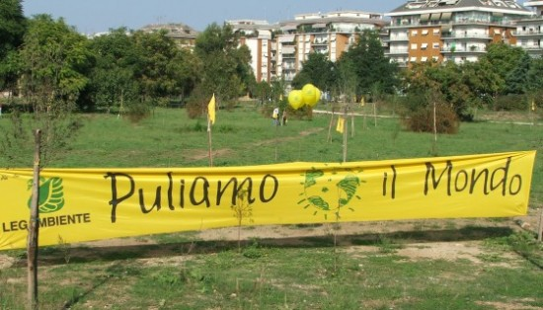
“Si tratta di un'ottima iniziativa perché riguardante la tutela dell'ambiente a 360 gradi – aggiunge l'Assessore alla Pubblica Istruzione Sabino Facciolongo – ; infatti nella nostra città non si può prescindere dalla presenza, all'interno del contesto ambientale, dei resti archeologici del nostro grande passato. Visto lo scopo fortemente didattico si è voluto il massimo coinvolgimento non solo dell'Assessorato alla Pubblica Istruzione in quanto tale, ma anche dell'intero Ufficio Scuola del Comune di Canosa che ha, fra l'altro, messo a disposizione anche i mezzi di trasporto degli alunni che parteciperanno all'iniziativa”.
A concludere è il sindaco Ernesto La Salvia: “L'Amministrazione comunale continuerà a sostenere le iniziative che coinvolgono sinergicamente i vari attori del territorio. L'organizzazione di questo evento sicuramente dimostra che le istituzioni, la scuola e le associazioni guardano nella stessa direzione. Ci aspettiamo una grande partecipazione dei ragazzi, spesso attenti ambientalisti, sensibilizzati quotidianamente attraverso l'educazione ambientale ed educati alle buone pratiche legate al riciclo e al riutilizzo”.

ufficio stampa
tel. 0883.610 206, cell. 3476325951, fax. 0883.661005
e-mail: ufficiostampacomunedicanosa@gmail.com
portale del Comune di Canosa: http://www.comune.canosa.bt.it/

